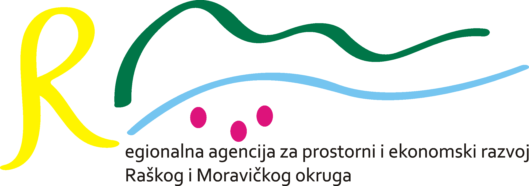
Cara Dušana 77, 36000 Kraljevo, Srbija
tel.: 036/397-770, 397-777
fax: 036/511-0003
Tekući račun: 155-14858-56 (HALKBANK ad),
Matični broj: 20468149, PIB: 105954965
mail: office@kv-rda.org
website: www.kv-rda.org

Agenda

''OBUKA ZA POČETNIKE U POSLOVANJU''

23-24.10. 2024.

Online

I dan sreda 23.10.2024.

12:00 – 12:45 – Uvod u preduzetništvo; Osobine i motivi preduzetnika;Tržište
12:45 – 13:30 – Pravni deo-registracija privrednih subjekata
13:30 – 13:45 – Pauza
13:45 – 14:15 – Ekonomski aspekti preduzetništva
14:15 – 14:45 – Rad i radni odnosi
14:45 – 15:00 – Pitanja i odgovori

II dan četvrtak 24.10.2024.

12:00 – 13:00 – Uvod u Bizni plan (elementi biznis plana)
13:00 – 13:15 – Pauza
13:15 – 14:00 – Biznis plan (nastavak)
14:00 – 14:15 – Pauza
14:15 – 14:45 – Izvori finansiranja
14:45 – 15:00 – Pitanja i odgovori

Molimo Vas da se, iz tehničkih razloga, za obuku registrujete putem linka u nastavku do 22.10.2024. Hvala! https://docs.google.com/forms/d/1goAw-V4lDMveq1I_wtjLRe5ew0Rf-mJyI6koEMQcCvM/edit

